视频P33〜P37：https://www.bilibili.com/video/BV1a44y1K7HH?p=33

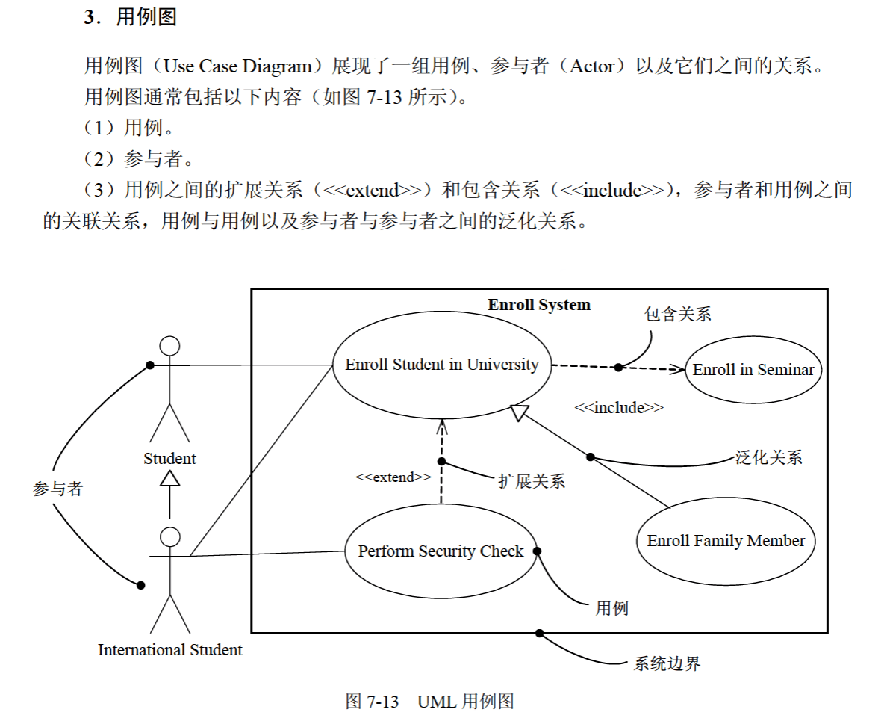

用例图
如下所示的UML图中，（I）是 （40） ，（Ⅱ）是 （41） ，（Ⅲ）是 （42） 。（2015年下半年）
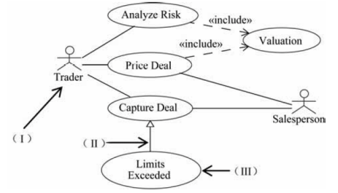
（40） A. 参与者 B. 用例 C. 泛化关系 D. 包含关系
（41） A. 参与者 B. 用例 C. 泛化关系 D. 包含关系
（42） A. 参与者 B. 用例 C. 泛化关系 D. 包含关系

在UML用例图中，参与者表示 （39） 。（2016年上半年）
（39） A. 人、硬件或其他系统可以扮演的角色
B. 可以完成多种动作的相同用户
C. 不管角色的实际物理用户
D. 带接口的物理系统或者硬件设计

